**2015年西北农林科技大学青年教师讲课比赛**

**教学设计**

**教师**：理学院 李鹤

**学科**：理科

**专业**：化学

**课程**：物理化学

**教材**：物理化学 中国农业出版社

**章节**：第八章 表面化学 第五节 润湿作用

**适用对象**：食品、林化、资环、葡酒、制药专业本科学生

**一、授课题目**

润湿作用

**二、教学目的**

1. 了解液固界面润湿现象，理解自由能判据在润湿过程的应用。

2. 掌握描述润湿过程的基本方程―Young方程，理解接触角的含义，能够使用接触角判断物体的润湿性。

3. 了解一些润湿现象的实际应用。

**三、教学思想**

首先，结合多个自然现象引导学生认识润湿现象，理解润湿的概念，然后设计问题情景，引入本次课程的教学内容。其次，通过问题的思考、讨论、解答、总结与之相关的科学规律。最后，通过润湿现象在生产、生活以及科学研究中应用实例的展示，加强理论与实际的联系，深化学生对所学知识的认识，培养他们利用所学知识解决实际问题的能力。

**四、教学分析**

自然界中的物体常常表现出润湿、不润湿等表面现象。不同界面下的多种表面张力的综合表现是这些现象产生的基本原因。本节课程分析润湿作用，通过对润湿自发性的讨论，使学生对液体润湿现象有更深入的认识。物体的润湿程度可以用接触角的大小来衡量，接触角的大小可以用Young方程来描述。因此，教学重点、难点及处理方法如下：

**教学重点：**润湿过程自由能变的表示，接触角，Young方程，接触角与润湿程度的关系。

**处理方法：**在利用多种图片生动展示润湿过程、接触角、接触角与润湿程度模型的基础上，重点讲解，注意知识的层次关系，理论联系实际，加深学生的印象。

**教学难点：**润湿过程自由能变的表示，Young方程。

**处理方法：**利用多种图片生动展示润湿过程、接触角的模型，使学生产生清晰的图像认识，增强学生的理解；根据学生的具体反映，控制讲解的速度。

**五、教学方法**

讲授，多媒体，讨论。

**六、教学策略**

**1. 以解决问题为主导的教学策略。**通过问题的设计和讨论，体现教师的主导作用。

① 教师通过展示多种图片，引出自然界的润湿、不润湿现象，然后引入问题—两种截然不同的现象它们的自发性要如何去判断，并引导学生利用已学的自由能降低原理的知识分析问题，得到润湿过程自由能降低的表示。说明气固、液固界面表面能目前无法直接测定，利用自由能判据难以圆满回答这个问题。

② 根据实际现象出发，引入接触角。展示汞和水在玻璃板上的两种形态，给出模拟示意图、介绍接触角的含义。引导学生发现两种模拟图中角度的差别。引导学生对气液固三相点的受力情况进行分析，得到Young方程，联合润湿过程自由能降低方程，得到结论接触角越小，Δ*G*负值越大，润湿程度越高。给出接触角判据：接触角小于90度能润湿，接触角大于90度不润湿。分析Young方程，接触角是三种表面张力综合作用的结果。固体的结构不同，固体表面的润湿性能表现出明显差异。利用自然界真实存在的植物表面（莲叶），加深学生对结构与性质之间关系的理解。

③ 从Young方程可以看出接触角是多种界面张力综合作用的结果。为满足生产生活的需要，可以通过多种方法改变某种液体对固体的润湿程度。列举实例（润湿和不润湿两方面）加深学生对授课内容的理解。

**2. 理论与实际紧密结合的学生学习策略。**通过理论联系实际，有效激发学生的学习主观能动性，充分体现学生的主体作用。

① 教师提出一些与生产生活密切相关的问题，并引导学生发现问题、利用已有知识分析和解决问题，激发学生学习的主观能动性。

② 展示润湿、不润湿现象在实际生产、生活以及科学研究中的应用实例，培养学生利用科学原理与方法分析问题、解决问题的能力、逐步培养学生的思维能力、创造能力。

**3. 教学内容适当外延的教学策略。**在作业中，通过合适的素材将教学内容适当拓展、外延，拓展学生的知识面，满足不同授课对象对课程的需要。

给学生提供与授课内容匹配的文献、素材，在进一步巩固所学内容的基础上，提高学生查阅文献、阅读文献的能力，拓宽学生的知识面，开发学生的发散思维能力。

**七、教学安排**

**1. 知识点回顾（1.5 min）**

**① 表面张力**：沿着表面的切线方向，垂直作用于单位长度线段上的收缩力。

**② 表面**Gibbs**自由能**：*T*、*p*和组成恒定时，增加单位表面积时引起的Gibbs自由能的增量。

**异同点**：物理意义不同，符号相同，数值相同。

**2. 引言（1 min）**

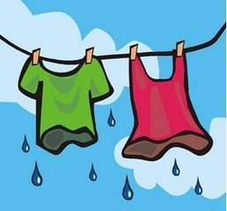 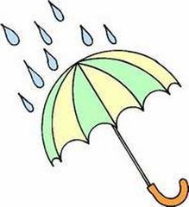

展示自然界中的润湿和不润湿的照片，引出润湿现象。通过棉布遇水即湿，引导大家从表面化学的角度分析前后变化，得到润湿的定义。展示自然界常见的润湿、不润湿现象，提出问题：有的物质能润湿，有的不能，怎样判断物体润湿的自发性？

**3. 授课内容（10 min）  
① 润湿现象**

润湿自发性的判断（Δ*G*<0）

以沾湿过程为例：

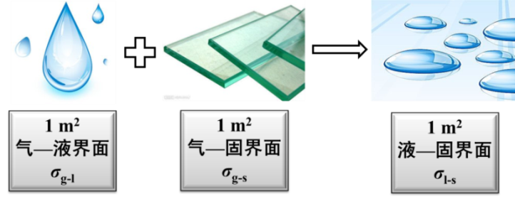

根据始末态判断：Δ*G* = *G*终态– *G*始态= *σ*l-s – *σ*g-s– *σ*g-l = Wa <0

由于*σ*l-s、*σ*g-s不可测，自由能判据不能用。

**② 接触角与润湿作用**

向学生展示水和汞在玻璃板上的形态示意图，引导学生发现形态差别。给出模拟示意图、介绍接触角的含义。引导学生发现两种模拟图中角度的差别。对气液固三相点的受力情况进行分析。

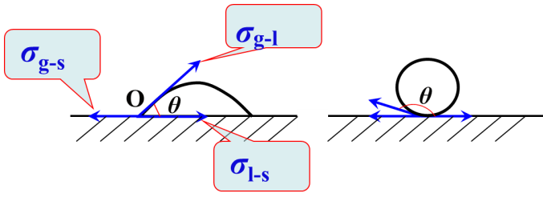

接触角：O点是气液固三相交界点，过O点做液滴表面切线，此切线与液固交界线的夹角就是接触角***θ*。**

根据受力分析，**使其铺展的力 = 使其收缩的力**

则有：***σ*g-s = *σ*l-s + *σ*g-l cos*θ***

**Young方程:**

$$cosθ=\frac{σ_{g-s}-σ_{l-s}}{σ_{g-l}}$$

还可带入粘湿过程自由能变式中：Δ*G* = Wa= *σ*l-s – *σ*g-s– *σ*g-l

= –*σ*g-l（1+cos*θ*）

分析上式，得到结论：接触角越小，Δ*G*负值越大，润湿程度越高。

通常：*θ* ＞90° 不润湿

*θ* ＜90° 润 湿

能被液体润湿的固体：亲液性固体，不能被液体润湿的固体：憎液性固体。固体表面的润湿性能与其结构有关。

举例：莲花效应；

**③ 润湿作用的应用：**

举例：润 湿（农药）

不润湿（多种疏水材料）

**4. 小结（1.5 min）**

① Young方程

$$cosθ=\frac{σ_{g-s}-σ_{l-s}}{σ_{g-l}}$$

② 接触角

*θ* ＞90° 不润湿

*θ* ＜90° 润 湿

**5. 布置作业（1 min）**

阅读文献，回答问题。

超疏水材料应该具有什么样的特点？会有哪些应用？

**八、板书设计**

1. 润湿现象

2. 接触角与润湿作用

Young方程:

3. 应用